Получение ИК-фотосенсибилизаторов на основе синтетических порфиринов для таргетной противоопухолевой фотодинамической терапии
Сеньков В.С.¹, Бортневская Ю.С.¹, Жданова К.А.¹,
Брагина Н.А.¹, Градова М.А.², Карпеченко Н.Ю.³
Студент, 1 курс магистратуры
¹МИРЭА-Российский технологический университет, Москва, Россия
²ИХФ им. Н.Н. Семенова РАН, Москва, Россия
³НМИЦ онкологии им. Н.Н. Блохина, Москва, Россия
E-mail: vssenkov@yandex.ru
Борьба с онкологическими заболеваниями является одной из главных задач современной медицины. Фотодинамическая терапия (ФДТ) на фоне других методов лечения выделяется низкой токсичностью, малой инвазивностью и селективным воздействием на злокачественные клетки. Основным компонентом ФДТ являются фотосенсибилизаторы (ФС); накапливаясь в опухолевой ткани, они способны вызывать её фотоиндуцированное повреждение при взаимодействии с кислородом и со светом с определённой длиной волны. Перспективной платформой для создания ФС являются порфирины - тетрапиррольные макроциклы, обладающие уникальным сочетанием физико-химических свойств.
Увеличение эффективности ФДТ связано с повышением селективности накопления терапевтических агентов, что достигается их химическим связыванием с различными нацеливающими лигандами. Одним из таких лигандов является Эрлотиниб (рис. 1) - низкомолекулярный ингибитор тирозинкиназы рецептора эпидермального фактора роста (EGFR), который сверхэкспрессирует во многих раковых клетках [1].
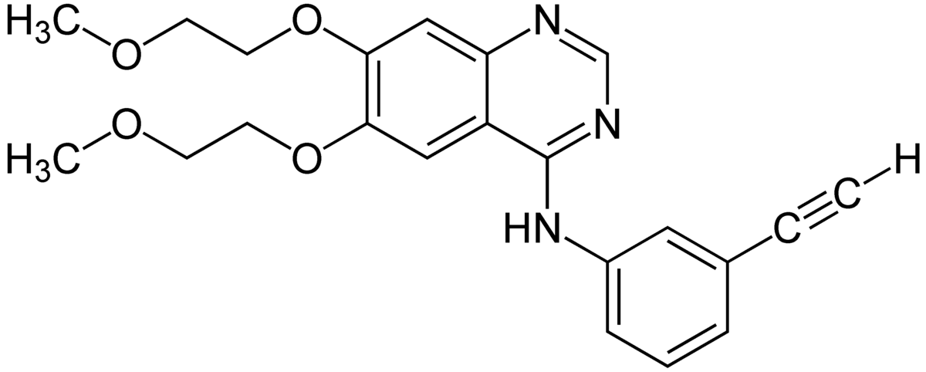
Рис. 1. Структура Эрлотиниба.
В данной работе рассматривается синтез ФС на основе металлокомплексов порфиринов и низкомолекулярного вектора Эрлотиниба. На первом этапе был получен мезо-незамещенный порфирин при взаимодействии дипирролилметана и 4-(4-бромбутокси)бензальдегида в условиях Линдсея (35%). Далее в мезо-положения были введены атомы брома (86%), а в полость макроцикла - атом цинка (92%). Ключевым этапом является проведение кросс-сочетания Соногаширы между порфирином и таргетной молекулой (65%). Помимо повышения селективности накопления, введение Эрлотиниба смещает максимум поглощения ФС в «красную область», что способствует повышению максимальной глубины проникновения света в биологических тканях. На последней стадии была осуществлена кватернизация тетрапиррола при его кипячении в пиридине (91%).
Для синтезированного соединения был проведён ряд физико-химических и биологических исследований. В результате солюбилизационных испытаний установлено, что мицеллы Pluronic F-127 обеспечивают максимально эффективную стабилизацию мономолекулярной флуоресцентно-активной формы ФС. Его способность к генерации синглетного кислорода в 1.4 раза выше, чем у препарата хлорина е6. In vitro исследования показали, что светоиндуцированная токсичность конъюгата в 148 раз превышает темновую на клеточной линии HeLa. Следовательно, полученное соединение можно рассматривать как перспективный ФС для проведения дальнейших испытаний.
Работа выполнена при финансовой поддержке РНФ (соглашение №22-73-10176-П).
Литература
1. Bortnevskaya Y.S., Zakharov N.S. // Mol. Pharm. 2025. Vol. 22. P. 3308–3330.

